MOJ POPOLDAN
SPROSTITVENA DEJAVNOST  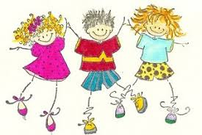 | POZDRAVLJENI UČENCI, PA POGLEJMO,KAJ PA BOMO DANES POČELI. ZAČNIMO Z GIBANJEM.  MINUTKA ZA ZDRAVJE:  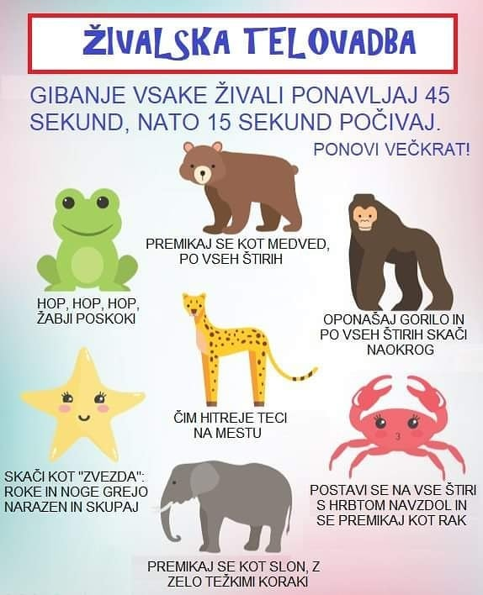
KOSILO   | ZDAJ SI TEMELJITO UMIJEŠ ROKE, KAJTI ČAS JE ZA KOSILO, VERJETNO TE JE NA TO OPOZORIL ŽE TVOJ ŽELODČEK. VPRAŠAJ MAMO, ČE JI LAHKO KAKO POMAGAŠ. NATO PRIPRAVIŠ MIZO. PRI MIZI SE PRIMERNO OBNAŠAŠ, TI TO TAKO ŽE VEŠ IN PRAV TAKO PRAVILNO UPORABLJAJ JEDILNI PRIBOR. PO KONČANEM KOSILU POMAGAJ MAMI POSPRAVITI MIZO.
  SAMOSTOJNO UČENJE – UTRJEVANJE SNOVI | V PRILOGI NAJDEŠ 6 SLIČIC. POIŠČI DVE ENAKI SLIČICI.
USTVARLANO PREŽIVLJANJE PROSTEGA ČASA  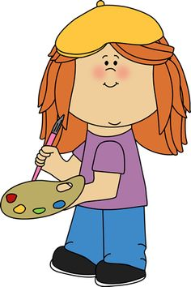 | DANES BOMO NAREDILI DINOZAVRA.  ZA DELO POTREBUJEŠ:  - PAPIRNAT KROŽNIK  - LEPILO  - ŠKARJE  - TEMPERA BARVE  - ČOPIČ  - TULEC OD TOALETNEGA PAPIRJA  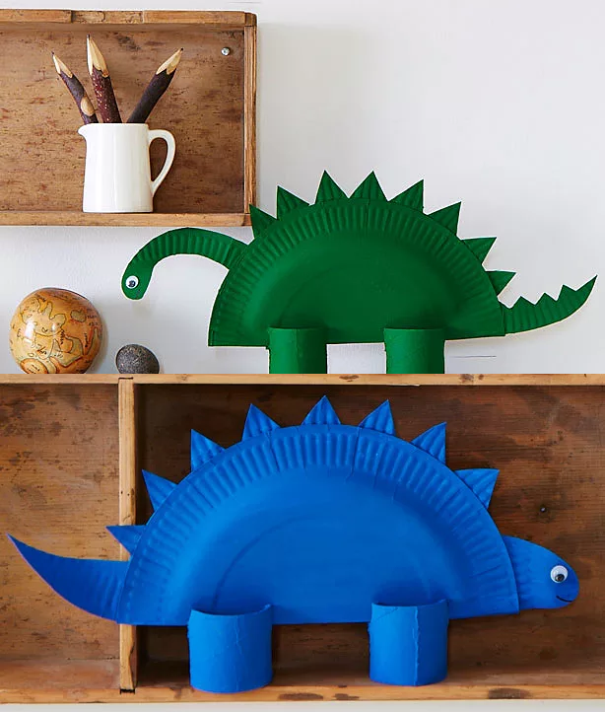  NAVODILA ZA DELO:  - PAPIRNAT KROŽNIK PREREŽEŠ NA POLOVICO  - IZ OSTALEGA DELA IZREŽEŠ REP, GLAVO IN »BODICE«  - TULEC TOALETNEGA PAPIRJA PREREŽEŠ NA POLOVICO  - VSE POBRVAŠ S POLJUBNO TEMPERA BARVO  - VSE DELE ZLEPIŠ Z LEPILO, KOT PRIKAZUJE SLIKA

SPROSTITVENA  DEJAVNOST | NA SPODNJI POVEZAVI PRISLUHNI PRAVLJICI LEOPOLDA SUHODOLČANA: PIKO DINOZAVER  https://www.youtube.com/watch?v=fu75oJDAoQA

LEP VIKEND TI ŽELIM. V PONEDELJEK PA SE PO DOLGEM ČASU SPET VIDIMO V ŠOLI.

